PrÉsidence

de la Paris, le 11 mai 2015

République

NOTE

à Monsieur le Président de la République

----

s/c de Monsieur le Secrétaire General

***Objet :******Point opinion – réformes de l’éducation***

1. **La réforme du collège arrive après plusieurs mois d’attention soutenue de l’opinion sur l’école.**

* Le sujet éducatif a été **fortement réveillé en janvier** : il apparaissait en tête des priorités de long terme à apporter en réponse aux attentats.

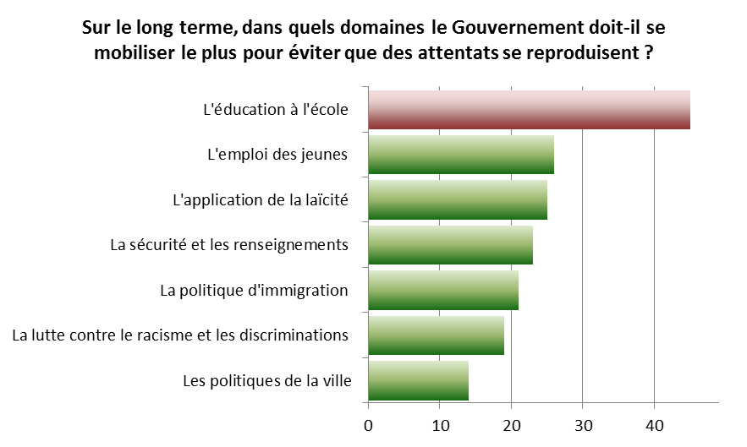

* Les mesures annoncées le 22 janvier ont sur le moment répondu à cette attente : leur notoriété était bonne (70%), leur approbation très élevée (86% estimaient qu’elles « *allaient dans le bon sens* »)[1], saluée également dans les verbatims de mémorisation de l’actualité.
* Le sujet s’est progressivement émoussé sans disparaître (certains commentaires se demandaient ce qu’il était advenu des réformes annoncées). La présentation de la réforme du collège en mars lui a redonné une visibilité momentanée, sur un mode essentiellement factuel.

**Le sujet n’est remonté dans les commentaires qu’à mesure des débats** (donc surtout sur un mode critique) accéléré cette semaine avec l’accroissement des polémiques (qui par contrecoup ont aussi réveillé les soutiens à gauche).

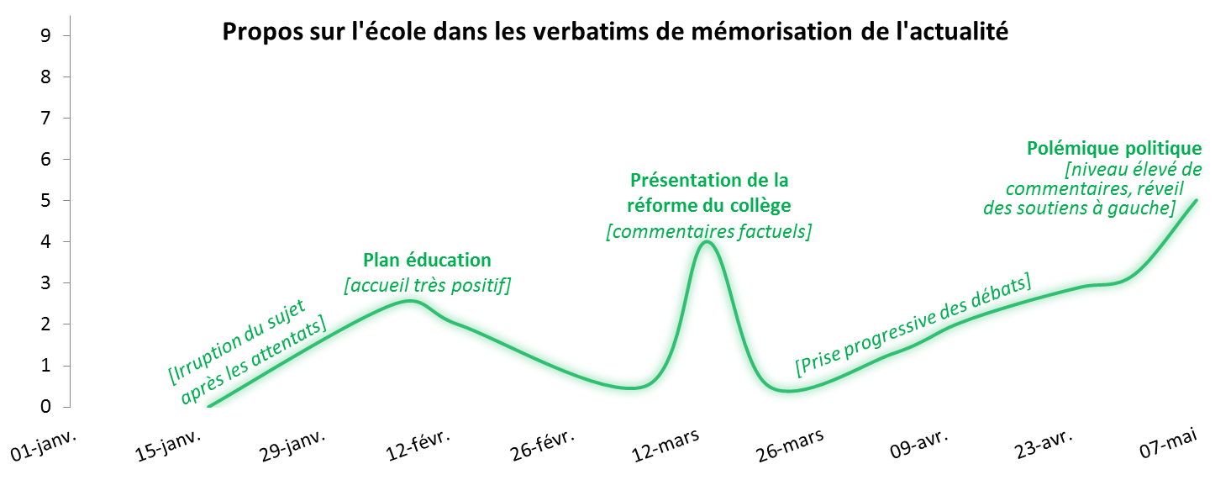

1. **La visibilité accrue ces derniers jours a polarisé l’opinion.**

* Après une érosion continue, **l’adhésion est remontée portée par les sympathisants de gauche** (où le soutien redevient majoritaire).

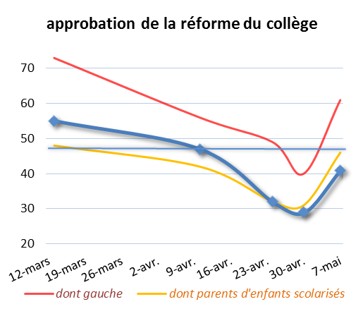

L’approbation par l’ensemble des Français, et par les parents d’enfants scolarisés, reste cependant légèrement minoritaire.

* **La réforme a encore des marges de notoriété.** Son existence est connue (65%), ses modalités beaucoup moins : 28% disent savoir précisément de quoi il s’agit.
* **Peuvent donc être mobilisés tant les réflexes partisans que l’accroissement de la connaissance réelle de la réforme**, d’autant que parmi les mesures testées une seule fait l’objet d’une opposition majoritaire :
* 56% désapprouvent « *le remplacement des options de latin et grec par un enseignement interdisciplinaire de langues et cultures de l’antiquité* » (53% à gauche y sont favorables, les deux tiers des sympathisants de droite s’y opposent).
* 54% (+7 points par rapport au 30 avril) approuvent « *l’enseignement dès la 5ème d’une deuxième langue vivante au lieu de la 4ème actuellement et la suppression des sections européennes qui concernent 11% des collégiens*». A noter que, testé séparément, « *l’enseignement d’une LV2 dès la 5ème au lieu de la 4ème* » recueille l’approbation de 74% des Français : c’est donc bien la suppression des sections européennes qui tire le résultat vers le bas.
* 71% approuvent « *la possibilité pour chaque établissement d’organiser comme il le souhaite 20% du temps scolaire* », soit un soutien stable par rapport à début avril.

1. **Parallèlement, il paraît essentiel de continuer à répondre aux craintes plus profondes que la réforme a soulevé, y compris à gauche.**

Les propos de ceux qui se disent mal à l’aise avec cette réforme, notamment à gauche, éclairent les représentations et les crispations qui gênent le soutien de l’opinion :

* **le sentiment qu’il y a trop de réformes**, parfois conduites pour des motifs politiques, sans laisser le temps de produire leurs effets[2].

*« Chaque fois qu’il y a un changement de gouvernement il y a de nouvelle réformes, et on voit où ça mène »* (symp. PS)

*« Ça n’arrête pas, et à force de toujours modifier on n’arrive pas à progresser. A chaque fois qu’il y a un nouveau gouvernement, il y a toujours des réformes. On se demande pourquoi il y a toujours besoin de réformes. » (*symp. Front de Gauche)

*« On joue au yoyo, on fait un pas en arrière et un pas en avant. Les enfants n’arrivent plus à savoir où ils en sont, et les parents non plus. »* (sans sympathie partisane)

A cela s’ajoute **l’impression que chaque nouvelle réforme « enlève » quelque chose** : moins de temps, moins d’exigence, moins de matières… Ces réformes ne sont pas positives :

*« A cause de ce qui est supprimé. C’est bête de reformer en supprimant, ça n’améliore pas, ça régresse. »* (symp. PS)

*« Plus ça va et plus ils suppriment des matières. Le latin, le grec, l’histoire géo diminuent, et les maths c’est plus comme avant. Cette réforme n’arrange rien. »* (symp. EELV)

* corollaire, **la forte perception d’un « nivellement par le bas » transcende les clivages politiques** :

*« On nivelle par le bas, on veut abaisser l’ensemble du niveau pour que tout le monde réussisse. C’est une méthode négative. » /« On tire l’enseignement vers le bas : moins d’allemand, de latin, de grec, mais aussi la remise en cause des notes. » / « Ça réduit les possibilités des élèves, leurs choix d’orientation et leurs perspectives. »* (symp. PS)

*« La suppression de certains enseignements, notamment ceux qui tirent des élèves vers le haut, ça va déprécier le niveau des élèves et rendre les inégalités encore plus fortes. »* (symp. Front de Gauche)

*« Au lieu d’aller vers le haut on va vers le bas. Ce n’est pas fait pour tirer la France vers le haut. »* (sans symp. partisane)

* ce sentiment est nourri par **l’impression que les fondamentaux (notamment le français) qui devraient être la priorité, sont délaissés** dans cette réforme :

*« On va leur imposer une deuxième langue en 5ème, mais le problème c’est qu’en fin de 6ème on voit des enfants qui ne lisent et n’écrivent pas bien le français. Il serait mieux de se focaliser sur l’approfondissement du français... » / « Parce qu’il faut commencer au primaire par rendre les bases solides. Les enfants doivent rentrer en 6ème en maitrisant lecture, écriture et calcul. »* (symp. PS)

*« Parce que les enfants ne savent pas lire lorsqu’ ils arrivent au collège. Donc leur apprendre une autre langue en 5ème ne sert à rien. »* (symp. EELV)

*« Je suis contre le fait de rajouter deux ou trois langues. Parce que certains élèves ne savent pas encore parler français, je préfèrerais qu’on renforce la première langue avant d’en ajouter une autre. »* (sans sympathie partisane)

Les dernières annonces, dont la portée pédagogique n’est pas comprise, paraissent avoir accru ce sentiment :

*« Parce qu’on va acheter des tablettes numérique aux enfants alors que l’apprentissage de base dont la lecture et l’écriture n’est pas maitrisé. Il y a des enfants en 6ème qui ne savent pas lire ni écrire »* (symp. Modem)

*« La numérisation partout, c’est pas bon : l’enseignement passe par le sens, la lecture. On va creuser l’écart entre les bons et les mauvais. »* (sans sympathie partisane)

*« Ça n’a aucun rapport avec l’échec scolaire, donc c’est inutile. »* (symp. EELV)

* enfin **des enjeux identitaires se font jour** derrière l’histoire, le latin, les religions ou la maîtrise de la langue - avec, en particulier à gauche, beaucoup de non-dits ou de circonvolutions qui traduisent un malaise, sans doute renforcé avec les attentats :

*« Je ne voudrais pas que le latin disparaissent parce que ce sont nos racines. »*

*« Couper les ponts de l’histoire, ça nous empêche de savoir qui on est en tant que citoyens. »*

*« Je tiens beaucoup à l’enseignement de l’histoire, je ne suis pas pour que chaque enseignant fasse sa petite soupe personnelle. Il y a des choses qui ont été supprimées et d’autres choses… on impose des morceaux d’histoire qui ne font pas forcement parti de l’histoire de France. »*

*« La réforme est floue par rapport à l’histoire et l’apprentissage des religions monothéistes. »* (sympathisants PS)

Ailleurs qu’à gauche les réticences sont beaucoup plus avouées :

*« On détricote les choses, au lieu d’apprendre l’histoire de la France on apprend des choses qui n’ont rien à voir avec cette histoire. » / « Notre identité judéo-chrétienne va être bafouée. Il n’y aura plus de place pour enseigner l’identité française et européenne. »* (sans sympathie partisane)

*« Parce qu’on est en France pourquoi on apprendrait d’autres langues aux enfants, d’abord qu’on leur apprenne le français »* (symp. FN)

*« C’est la perte d’un héritage culturel au profit de l’enseignement de l’islam. »* (symp. UMP)

Des **mesures quantitatives** confirment ces craintes :

* 78% des Français pensent qu’il y a, d’une façon générale, « *trop de réformes »* dans l’éducation ;
* 55% jugent que cette réforme va « *créer des inégalités entre les établissements* » ;
* 49% pensent qu’elle « *va faire baisser la qualité des enseignements* » ;
* une majorité ne pense pas que cette réforme peut *« réduire l’échec scolaire en permettant un enseignement plus personnalisé et adapté aux élèves* » (58% pas d’accord) ni qu’elle va « *favoriser l’égalité des chances* » (64% pas d’accord).

*

*Eléments de conclusion : sur quelles dynamiques s’appuyer ?*

* ***La « politisation » de la réforme produite par la polémique nous aide*** *en réveillant nos soutiens, mais* ***aura sans doute une limite*** *compte-tenu des doutes qui touchent la gauche. Elle est aussi à double tranchant en rajoutant, à droite, une couche de contestation purement politique.*
* ***L’attrait de « la réforme pour la réforme » ne fonctionnera sans doute pas sur ce sujet****: les représentations de l’éducation ne font pas appel au même sentiment d’urgence que les réformes économiques - les Français estiment ainsi qu’il y a déjà trop eu trop de réformes dans ce domaine, contrairement aux autres.*

***Il paraît également difficile de s’appuyer sur le volontarisme contre les contestations et blocages****: d’une part car jouer les Français contre les corporatismes suppose de s’assurer d’un soutien robuste des Français (le mécanisme a pu fonctionner pour la loi Macron ou la loi santé car elles n’ont jamais été minoritaires dans l’opinion), d’autre part car les conservatismes à terrasser sont bien moins identifiés dans l’éducation que dans d’autres secteurs : les profs peuvent avoir une image corporatiste lorsqu’il s’agit de leur salaire ou de leur temps de travail, pas lorsqu’il s’agit de l’intérêt des enfants ou de leur réussite (où leur expertise est vue comme la plus légitime).*

* *En revanche,* ***le fait que la réforme reste assez peu connue sur le fond nous offre des marges****:*
* ***Les critiques du latin et du grec en particulier paraissent être sensibles à l’exercice de vérité*** *(« il y aura avec cette réforme plus d’élèves apprenant le latin et l’allemand ») ;* ***de même que l’enseignement de l’histoire,******à condition de paraître assez fermes sur l’histoire de France****, y compris voire surtout dans sa dimension identitaire (nous pourrions également montrer comment le retour de la chronologie renforcera les bases de l’apprentissage de notre histoire).*
* *Nous pouvons de même* ***continuer à ébranler certains perceptions en leur opposant des contre-symboles*** *(opposer des éléments sur la recherche de l’excellence à la critique de niveler par le bas)* ***ou en prenant de front certaines représentations****(la réforme n’enlève rien mais rajoute des moyens - profs, équipements numériques, etc.).*
* ***Les points de faiblesses dans l’opinion*** *paraissent :*
* ***les classes bilangues****, moins pour ce qu’elles sont que pour le* ***symbole qu’elles constituent*** *(comme les bourses au mérite l’année dernière). L’opinion ne met pas en balance la suppression d’une filière d’excellence avec l’apprentissage d’une LV2 dès la 5ème: car s’ils sont attachés à l’égalité, les Français n’accepteront pas d’y sacrifier l’espoir de l’excellence pour leurs propres enfants. L’existence de filières d’excellence, accessible quels que soient ses moyens, est vue comme une condition de l’égalité de réussite : la « réussite pour tous » passe par des possibilités de promotion des plus méritants.*

*Il faudra donc, par des symboles ou des gestes,* ***convaincre que redonner des possibilités à tous n’empêchera pas les plus méritants d’avoir toujours les moyens de se distinguer****.*

* *en mineur,* ***l’explication du plan numérique****, dont la finalité éducative n’est à ce stade pas perçue : à défaut, apparaissent des soupçons de diversion des priorités (on distribue des tablettes alors que la lecture et l’écriture ne sont pas assimilés), voire de céder à une conception de l’éducation comme un divertissement plutôt qu’un effort.*
* *Parallèlement, il paraît important de* ***reprendre la main sur le récit d’ensemble****: montrer en quoi cette réforme s’inscrit dans les attentes essentielles envers l’école : assurer* ***l’apprentissage des fondamentaux****; donner des* ***connaissances et compétences solides*** *qui prépareront notamment à l’emploi[3] ; transmettre les* ***valeurs collectives****[4] ; réinstaurer une forme de* ***respect et de rigueur*** *que l’on estime mise à mal[5].*

*Ce cadre général n’est pas passé : l’opinion ne voit de la réforme que les mesures mises sous les feux des polémiques, sans compréhension des objectifs que nous poursuivons, d’où le sentiment de mauvaises priorités ou de réformes qui affaiblissent toujours quelque chose.*

*Ce serait aussi un moyen de* ***reparler des mesures fortement approuvées mais peu entendues par les Français*** *(libertés d’organisation du temps scolaire, projets collectifs pluridisciplinaires), en montrant en quoi elles servent ces objectifs.*

* *Enfin, les* ***attentes post-attentats apparaissent en filigrane des jugements****, et participent au rejet d’une réforme qui ne semble pas répondre aux priorités identifiées en janvier, notamment former des citoyens qui savent qui ils sont donc d’où ils viennent, enseigner le respect des autres (nécessaire à la cohésion) et de l’autorité. Nous pourrions* ***souligner que ces priorités n’ont pas été abandonnées****.*

Adrien ABECASSIS

1. Chaque mesure était également très bien jugée : le renforcement des moyens pour les cours de langue française pour les parents étrangers (83%), la mise en place d’un parcours citoyen du primaire à la terminale (82%), le signalement systématique des comportements contraires aux valeurs de la République (76%), la formation des enseignants à la laïcité (74%) et l’instauration d’une politique active de mixité dans les collèges (71%).
2. Question ouverte du SIG : « *quelles sont toutes les raisons pour lesquelles vous dîtes que cette réforme du collège va plutôt dans le mauvais sens ?* »
3. Priorité assignée y compris par les élèves eux-mêmes : ils demandent à l’école d’abord « *la transmission des savoirs et des connaissances* » (non exclusive de l’encouragement à la créativité), puis immédiatement après « *l’intégration dans le monde du travail* » et « *l’apprentissage d’un métier et des codes de l’entreprise* » devant les autres priorités : le lien école-entreprise n’est plus taboue non plus pour les jeunes, c’est même sur le non-accomplissement de cette mission qu’ils sont le plus critiques.
4. « *Inculquer les valeurs de la République et les règles de vie en société* » devrait être une priorité de l’école pour 2/3 des Français ; mais moins d’1/2 pense qu’elle remplit bien cette mission aujourd’hui.
5. A la question ouverte « *si vous étiez ministre de l’éducation, quelle action engageriez-vous en priorité ?* », les premières réponses tournent autour de ce thème : apprendre le respect et la morale, renforcer l’instruction civique, remettre de la discipline, renforcer l’autorité des enseignants, …